25 способов узнать у ребенка, как у него дела в школе,
не спрашивая, как у него дела в школе

Несколько способов справиться с самой распространенной проблемой, о которой не желают говорить дети, это трудности в школе.
Чем ребенок становится старше, тем труднее родителям сохранять с ним теплые дружеские отношения. Часто подросток строит стену между собой и миром взрослых. Для того, чтобы не потерять с ним контакт, родителям нужно много работать над взаимоотношениями в семье и часто прибегать к различным психологическим хитростям. Самая распространенная проблема, о которой не желают говорить дети, это трудности в школе. Мамы и папы тоже довольно часто подходят к этому вопросу некорректно.
Тут представлены 25 способов спросить у ребенка, как у него дела в школе, не спрашивая, как его дела в школе.
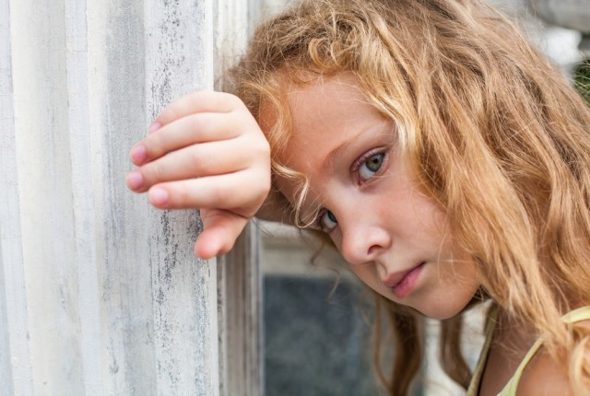
1. Что самое хорошее из того, что произошло с тобой сегодня в школе? Что самое худшее из того, что произошло с тобой сегодня в школе?
2. Скажи мне, что тебя сегодня заставило смеяться?
3. Если бы ты мог выбрать, с кем бы ты хотел сидеть в классе? А с кем бы точно не хотел сидеть? Почему?
4. Расскажи мне о самом классном месте в школе.
5. Какое самое странное слово, которое ты услышал сегодня? Или, возможно, кто-то что-то странное тебе сказал?
6. Если бы мы пригласили сегодня твоего учителя к нам в гости, что бы он мне рассказал о тебе, как думаешь?
7. Кому ты сегодня помог?
8. Может, кто-то тебе сегодня помог?
9. Расскажи мне, что нового ты узнал сегодня?
10. Был ли момент, когда ты чувствовал себя самым счастливым сегодня?
11. Было ли тебе сегодня очень скучно?
12. Если бы инопланетяне прилетели в ваш класс и забрали кого-то из учеников, кого бы ты хотел, чтобы они забрали?
13. С кем бы ты хотел поиграть на перемене из тех, с кем ты еще никогда не играл?
14. Расскажи мне о чём-то хорошем, что произошло с тобой сегодня.
15. Какое слово учитель чаще всего сегодня повторял?
16. О чём бы ты еще больше хотел узнать в школе?
17. Чего бы тебе хотелось меньше делать в школе?
18. С кем бы ты в своем классе мог вести себя лучше?
19. Где ты чаще всего играешь на переменах?
20. Кто самый смешной ученик в вашем классе? Почему он такой смешной?
21. Тебе понравился сегодняшний обед? Что больше всего понравилось?
22. Если бы завтра ты стал учителем, что бы ты сделал?
23. Как ты думаешь, может, кто-то из вашего класа должен уйти из школы?
24. Если бы ты мог поменяться с кем-то в классе местами, кто бы это был? Почему?
25. Скажи мне о трех различных случаях, когда ты использовал карандаш сегодня в школе.
Теперь родители могут взять эти хитрые психологические приемы на вооружение.

